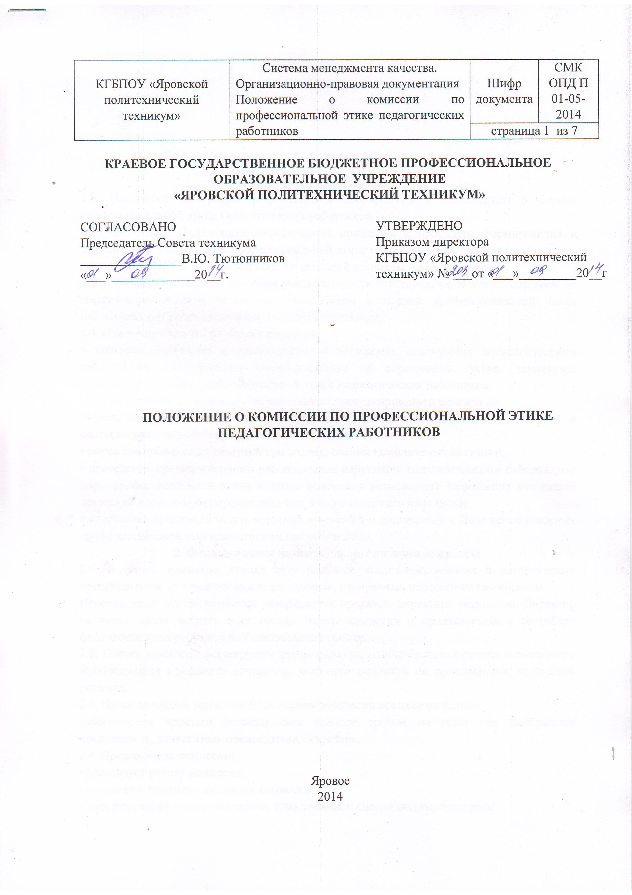
КГБПОУ «Яровской политехнический техникум» | Система менеджмента качества.  Организационно-правовая документация  Положение о комиссии по профессиональной этике педагогических работников | Шифр  документа | СМК ОПД П  01-05-2014
КГБПОУ «Яровской политехнический техникум» |  | страница 2 из 7

1. Общие положения
1.1. Настоящее Положение разработано в соответствии с Положением о нормах профессиональной этики педагогических работников.
1.2. Настоящим Положением определяются принципы и процедура формирования и деятельности комиссии по профессиональной этике педагогических работников (далее — комиссия) КГБПОУ «Яровской политехнический техникум (далее - техникум).
1.3. В своей деятельности комиссия руководствуется действующим законодательством об образовании, уставом техникума, Положением о нормах профессиональной этики педагогических работников и настоящим Положением.
1.4. Основные цели деятельности комиссии:
• контроль совместно с администрацией техникума соблюдения педагогическими работниками действующего законодательства об образовании, устава техникума, Положения о нормах профессиональной этики педагогических работников;
• предоставление педагогическим работникам консультационной помощи по
разрешению сложных этических ситуаций; профилактика конфликтных ситуаций в соответствии с нормами профессиональной этики;
• поиск компромиссных решений при возникновении конфликтных ситуаций;
• проведение предварительного расследования нарушения педагогическими работниками норм профессиональной этики с целью выяснения возможности разрешения возникшей этической проблемы без применения мер дисциплинарного взыскания;
• подготовка предложений для внесения изменений и дополнений в Положение о нормах профессиональной этики педагогических работников.
2. Формирование комиссии и организация ее работы
2.1. В состав комиссии входят пять наиболее квалифицированных и авторитетных представителей от педагогических работников, избираемых педагогическим советом.
Персональный состав комиссии утверждается приказом директора техникума. Директор не имеет права входить в ее состав. Члены комиссии и привлекаемые к ее работе физические лица работают на безвозмездной основе.
2.2. Состав комиссии формируется таким образом, чтобы была исключена возможность возникновения конфликта интересов, могущего повлиять на принимаемые комиссией решения.
2.3. Из числа членов комиссии на ее первом заседании прямым открытым
голосованием простым большинством голосов сроком на один год выбираются председатель, заместитель председателя, секретарь.
2.4. Председатель комиссии:
• организует работу комиссии;
• созывает и проводит заседания комиссии;
• дает поручения членам комиссии, привлекаемым специалистам, экспертам;
КГБПОУ «Яровской политехнический техникум» | Система менеджмента качества.  Организационно-правовая документация  Положение о комиссии по профессиональной этике педагогических работников | Шифр  документа | СМК ОПД П  01-05-2014
КГБПОУ «Яровской политехнический техникум» |  | страница 3 из 7

• представляет комиссию в отношениях с администрацией;
• выступает перед участниками образовательных отношений с сообщениями о деятельности комиссии, представляет письменный ежегодный отчет о ее деятельности директору техникума.
2.5. В отсутствие председателя комиссии его полномочия осуществляет заместитель председателя.
2.6. Секретарь комиссии отвечает за ведение делопроизводства, регистрацию обращений, хранение документов комиссии, подготовку ее заседаний.
2.7. При возникновении прямой или косвенной личной заинтересованности любого члена комиссии, которая может привести к конфликту интересов при рассмотрении вопроса, включенного в повестку дня, член комиссии обязан до начала заседания заявить об этом. В таком случае он не принимает участия в рассмотрении указанного вопроса.
2.8. Председатель при необходимости имеет право привлекать к работе комиссии в качестве экспертов любых совершеннолетних физических лиц с правом совещательного голоса. Привлекаемые к работе лица должны быть ознакомлены под роспись с настоящим Положением до начала их работы в составе комиссии.
2.9. Членам комиссии и лицам, участвовавшим в ее заседаниях, запрещается разглашать конфиденциальные сведения, ставшие им известными в ходе работы комиссии. Информация, полученная в процессе деятельности, может быть использована только в порядке, предусмотренном Федеральным законом об информации, информационных технологиях и защите информации.
2.10. Заседания комиссии проводятся по мере необходимости. Кворумом для проведения заседания является присутствие на нем 2/3 членов комиссии. Решения принимаются открытым голосованием простым большинством голосов. В случае равенства голосов решающим является голос ее председателя.
3. Порядок работы комиссии
3.1. Основанием для проведения заседания является письменное обращение в комиссию участника образовательных отношений, содержащее информацию о нарушении педагогическим работником норм профессиональной этики.
3.2. Комиссия не рассматривает сообщения о преступлениях и административных правонарушениях, а также анонимные обращения, не проводит проверки по фактам нарушения трудовой дисциплины.
3.3. Комиссия должна обеспечить своевременное, объективное и справедливое рассмотрение обращения, содержащегоинформацию о нарушении педагогическим работником норм профессиональной этики, его разрешение в соответствии с законодательством об образовании, уставом техникума, Положением о нормах профессиональной этики и настоящим Положением, а также исполнение принятого решения.
3.4. Председатель комиссии при поступлении к нему информации, содержащей основания для проведения заседания комиссии:
КГБПОУ «Яровской политехнический техникум» | Система менеджмента качества.  Организационно-правовая документация  Положение о комиссии по профессиональной этике педагогических работников | Шифр  документа | СМК ОПД П  01-05-2014
КГБПОУ «Яровской политехнический техникум» |  | страница 4 из 7

• в течение трех рабочих дней назначает дату заседания комиссии. При этом дата не может быть назначена позднее семи рабочих дней со дня поступления указанной информации (в указанные периоды не засчитывается время временного отсутствия педагогического работника по уважительным причинам: болезнь, отпуск и т.п.);
• организует ознакомление педагогического работника, вопрос о котором рассматривает комиссия, членов комиссии и других лиц, участвующих в заседании комиссии, с поступившей информацией под роспись.
3.5. Заседание комиссии проводится в присутствии педагогического работника, в отношении которого рассматривается вопрос о соблюдении норм профессиональной этики. При наличии письменной просьбы педагогического работника о рассмотрении указанного вопроса без его участия заседание комиссии проводится в его отсутствие. В случае неявки педагогического работника на заседание при отсутствии его письменной просьбы о рассмотрении указанного вопроса без его участия рассмотрение вопроса откладывается. Повторная неявка педагогического работника без уважительных причин на заседание комиссии не является основанием для отложения рассмотрения вопроса. В этом случае комиссия принимает решение по существу вопроса по имеющимся материалам и выступлениям присутствующих на заседании.
3.6. Разбирательство в комиссии осуществляется в пределах тех требований и по тем основаниям, которые изложены в обращении. Изменение предмета и (или) основания обращения в процессе рассмотрения вопроса не допускаются.
3.7. На заседании комиссии заслушиваются пояснения педагогического работника (с его согласия) и иных лиц, рассматриваются материалы по существу предъявляемых претензий, а также дополнительные материалы.
3.8. По итогам рассмотрения вопроса комиссия принимает одно из следующих решений:
а) установить, что педагогический работник соблюдал нормы профессиональной этики;
б) установить, что педагогический работник не соблюдал нормы профессиональной этики, и рекомендовать директору техникума указать педагогическому работнику на недопустимость нарушения указанных норм;
в) установить, что педагогический работник грубо нарушал нормы профессиональной этики, и рекомендовать директору техникума рассмотреть возможность наложения на педагогического работника соответствующего дисциплинарного взыскания;
г) установить, что педагогическим работником были совершены действия (или имело место его бездействие), содержащие признаки административного правонарушения или состава преступления, и возложить на председателя комиссии обязанность передать информацию о совершении указанного действия (бездействии) и подтверждающие этот факт документы в правоприменительные органы в течение трех рабочих дней, а при необходимости — немедленно.
4. Порядок оформления решений комиссии
4.1. Решения комиссии оформляются протоколами, которые подписывает председатель и секретарь. Решения комиссии носят для директора техникума обязательный характер.
КГБПОУ «Яровской политехнический техникум» | Система менеджмента качества.  Организационно-правовая документация  Положение о комиссии по профессиональной этике педагогических работников | Шифр  документа | СМК ОПД П  01-05-2014
КГБПОУ «Яровской политехнический техникум» |  | страница 5 из 7

4.2. Член комиссии, не согласный с решением, вправе в письменной форме изложить свое мнение, которое подлежит обязательному приобщению к протоколу и с которым должен быть ознакомлен педагогический работник, в отношении которого принято решение.
4.3. Копии протокола в течение трех рабочих дней со дня заседания передаются директору техникума и педагогическому работнику, вопрос которого рассматривался. Если на заседании комиссии рассматривалось несколько вопросов, то педагогическому работнику передается выписка из протокола. По решению комиссии копия протокола (выписки из протокола) передается иным заинтересованным лицам
4.4. Директор техникума обязан в течение пяти рабочих дней со дня поступления к нему протокола в письменной форме проинформировать комиссию о принятых им мерах по существу рассмотренного вопроса. Решение директора техникума оглашается на ближайшем заседании комиссии.
4.5. Копия протокола заседания комиссии или выписка из него приобщается к личному делу педагогического работника, в отношении которого рассмотрен вопрос о соблюдении норм профессиональной этики.
5. Обеспечение деятельности комиссии
5.1. Организационно-техническое и документационное обеспечение деятельности комиссии, а также информирование ее членов о вопросах, включенных в повестку дня, о дате, времени и месте проведения заседания, ознакомление членов комиссии с материалами, представляемыми для обсуждения на заседании, осуществляется секретарем комиссии.

КГБПОУ «Яровской политехнический техникум» | Система менеджмента качества.  Организационно-правовая документация  Положение о комиссии по профессиональной этике педагогических работников | Шифр  документа | СМК ОПД П  01-05-2014
КГБПОУ «Яровской политехнический техникум» |  | страница 6 из 7

ЛИСТ СОГЛАСОВАНИЯ

СОГЛАСОВАНО:

Зам. директора по УПР | _______________ | И.В. Беляева
Зам. директора по УМР | _______________ | Е.Н. Якунина
Зам. директора по ООД | _______________ | И.А. Михель
Зам. директора по УВР | _______________ | Т.Р.Аксёнова
Старший мастер | _______________ | О.А.Чепрасова
Старший мастер | _______________ | Ф.С. Довженко
Юрист-консультант | _______________ | Е.Н. Салова

КГБПОУ «Яровской политехнический техникум» | Система менеджмента качества.  Организационно-правовая документация  Положение о комиссии по профессиональной этике педагогических работников | Шифр  документа | СМК ОПД П  01-05-2014
КГБПОУ «Яровской политехнический техникум» |  | страница 7 из 7

ЛИСТ ВНЕСЕНИЯ ИЗМЕНЕНИЙ
Положение
о комиссии по профессиональной этике педагогических работников

Номер  изменения | Дата внесения  изменения | Кем утверждено | Примечание

